河南省环境保护厅文件

豫环文〔2016〕163号

河南省环境保护厅
转发环境保护部办公厅关于进一步做好环保
违法违规建设项目清理工作的通知

各省辖市、省直管县（市）环保局：
现将《环境保护部办公厅关于进一步做好环保违法违规建设项目清理工作的通知》（环办环监〔2016〕46号）转发你们，请结合以下要求，一并认真贯彻落实。
一、按时完成清理排查任务。各地环保部门要在前期排查的基础上，继续深入排查，确保做到不漏项目。2016年5月31前各地必须完成排查任务，敲定清理项目基数，并将排查的环保违法违规建设项目逐一列出清单（清单中要明确清理措施、责任单位、完成时限和进展情况）。2016年5月31日后，不允许再新增项目、更改项目序号或变更项目基本信息。2016年6月5日前，各地将排查确定的项目清单上报省环保厅，省环保厅将在网站公开相关信息，并上报环保部。
二、按时完成环保备案。各地环保部门要按照有关要求，及时要求项目单位开展环境现状评估和环保备案工作，2016年11月30日前，省环保厅将在网站公开清理结果。对未按要求于2016年底前完成清理整改任务的建设项目，一律按要求停止建设或停止生产。此次清理工作完成后，新发现的环保违法违规建设项目，一律严格按照《环境保护法》要求依法进行处理。
三、按时报送信息。各地市环保局要严格按照《河南省环境保护委员会办公室关于做好环保违法违规建设项目清理整改工作的实施意见》（豫环委办〔2016〕22号）“周调度、月通报、季督导”要求上报周调度表和相关材料，每月5日前将环保违法违规建设项目清理汇总表（见环保部文附件1）和环保违法违规建设项目清理明细表电子件（见环保部文附件2，替换河南省清理整改环保违法违规建设项目排查明细清单），表格电子件在“12369”环保热线网站（www.12369.gvo.cn）自行下载，同时，按照豫环委办〔2016〕22号文件要求，将表3、表4和表5报送省环保厅，省环保厅按有关要求进行汇总、审核、上报和公开相关信息。对于未按要求上报的，省环保厅将进行通报。
联 系 人：荆国一
联系电话：0371-66309212
邮 箱：jgy_hb@163.com

2016年5月17日

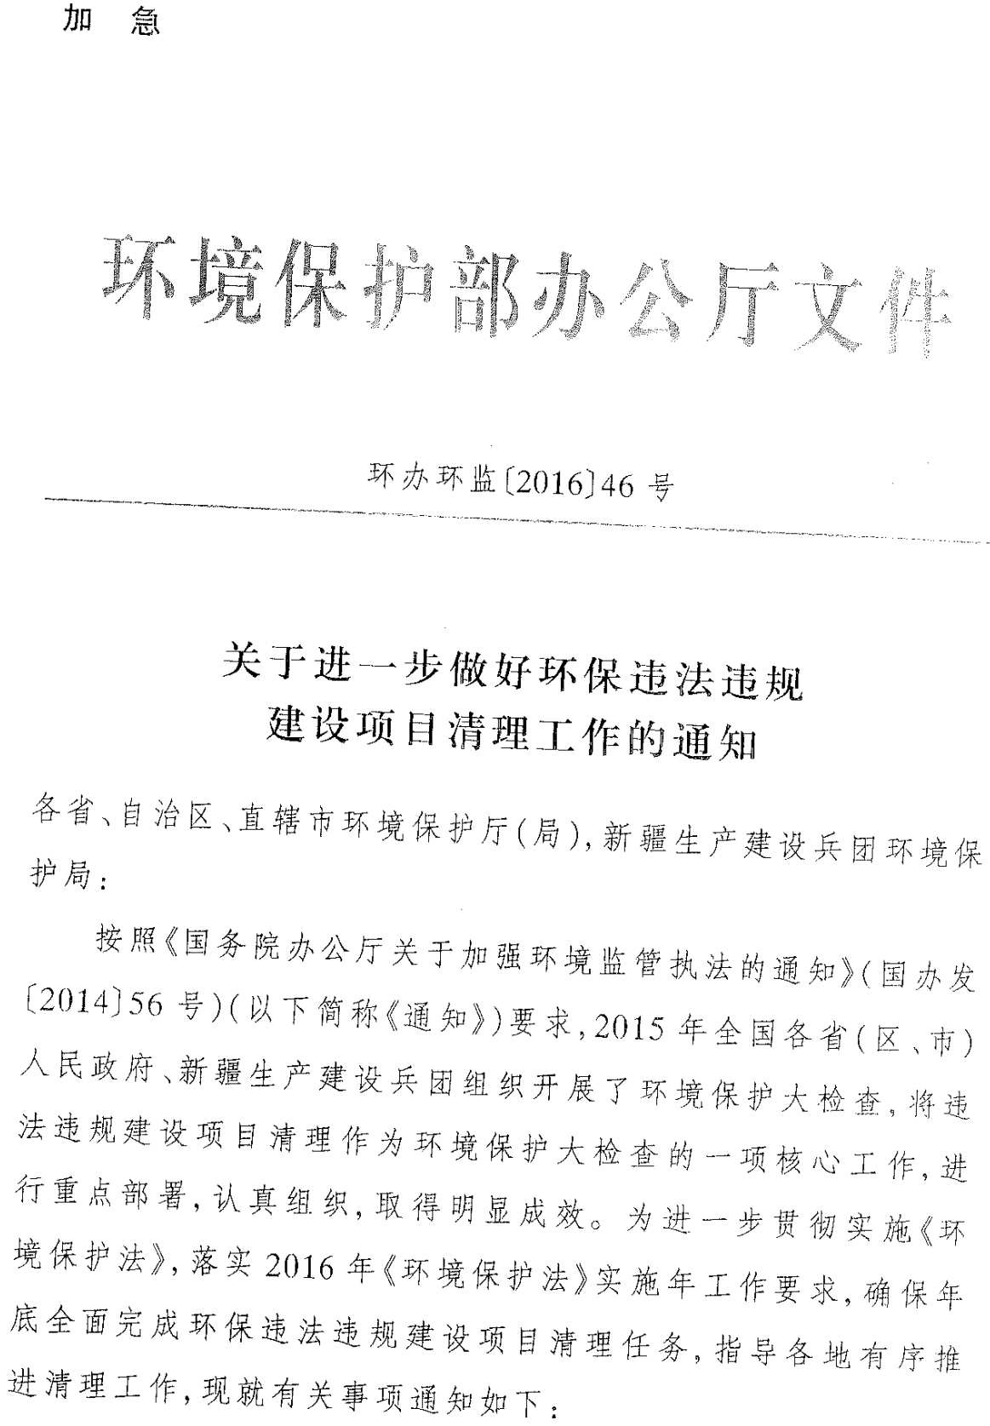

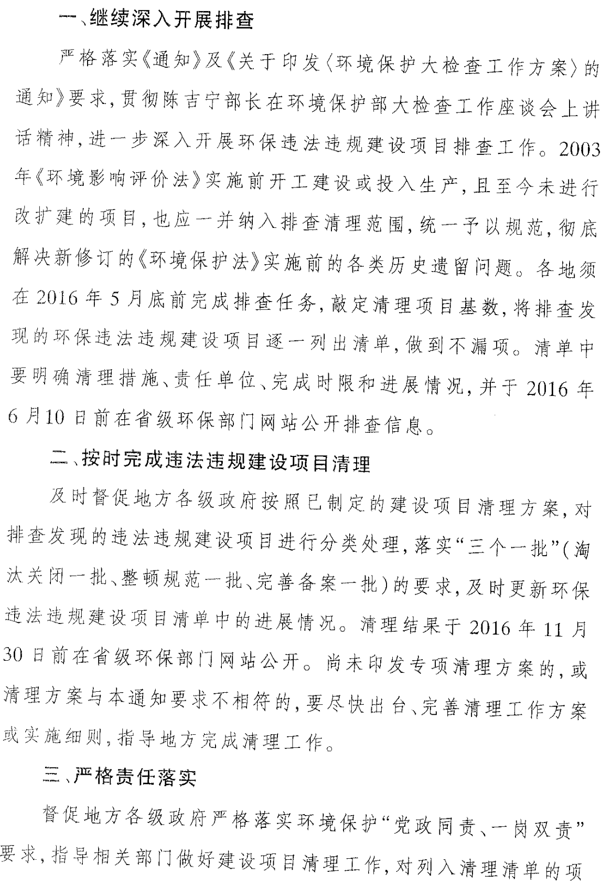

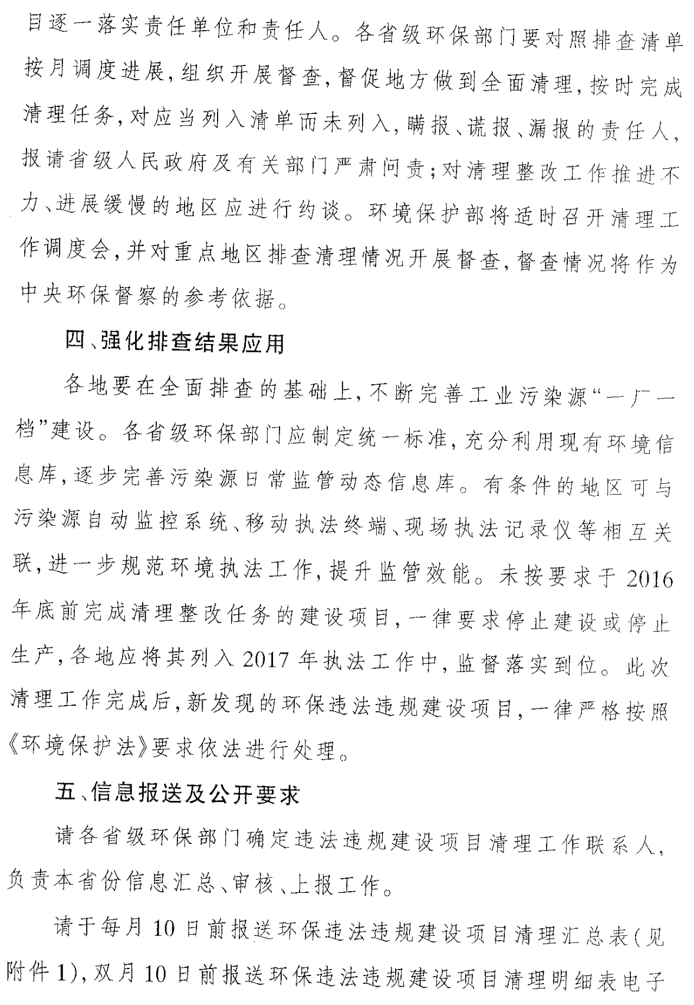

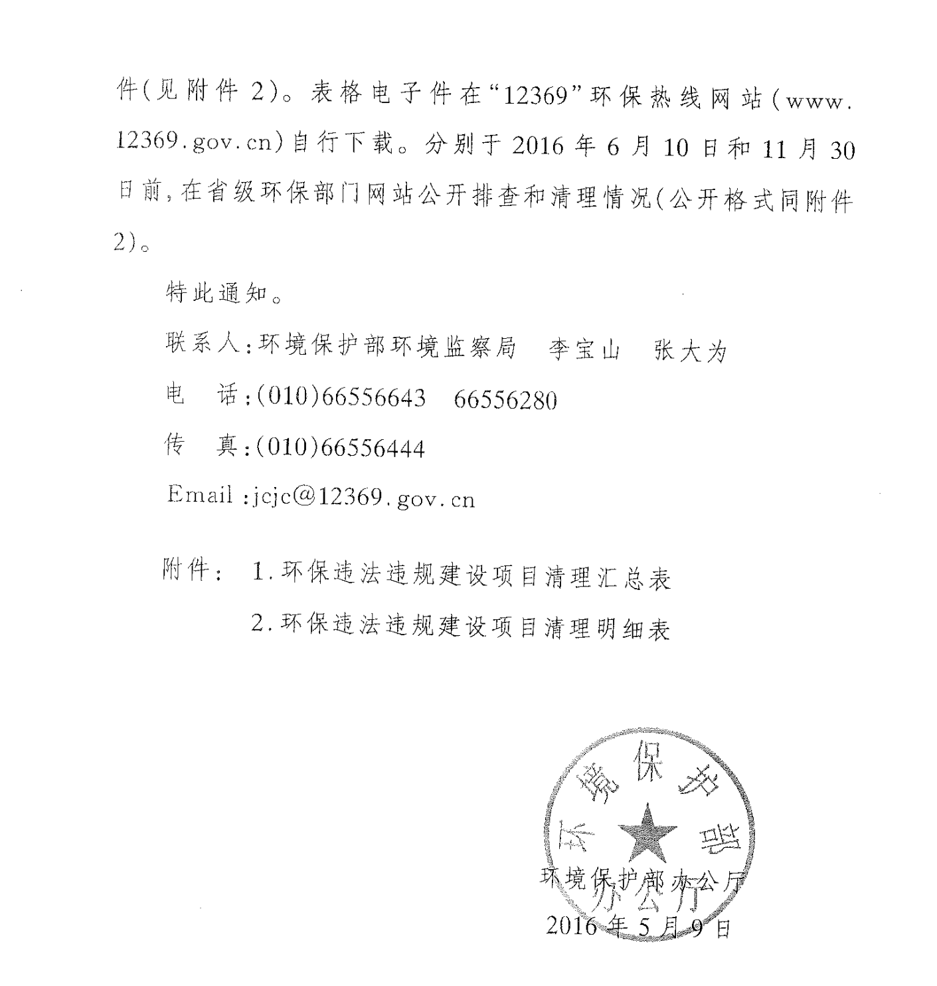

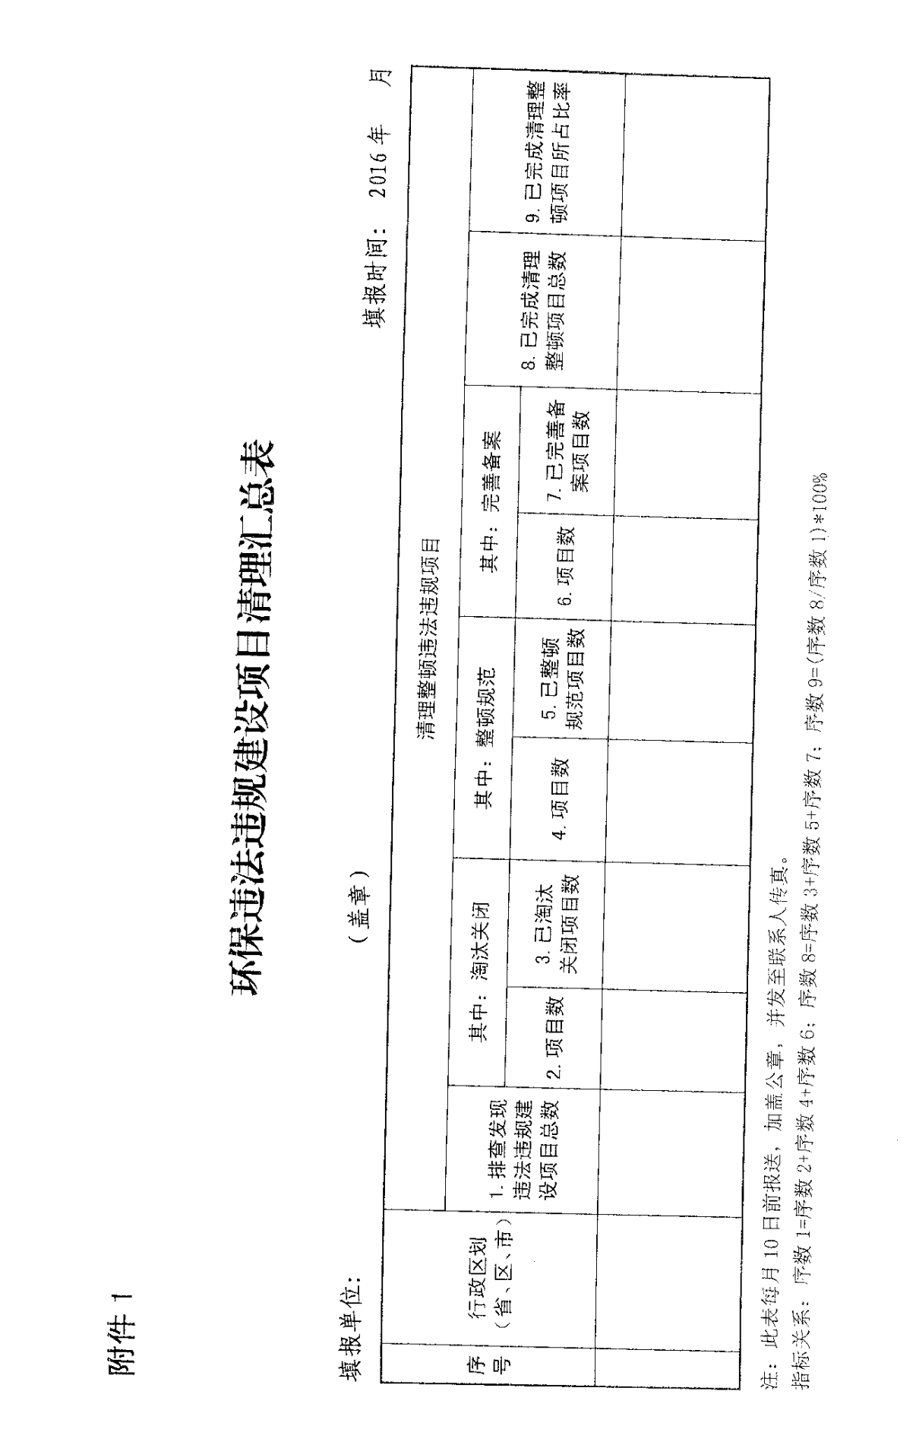

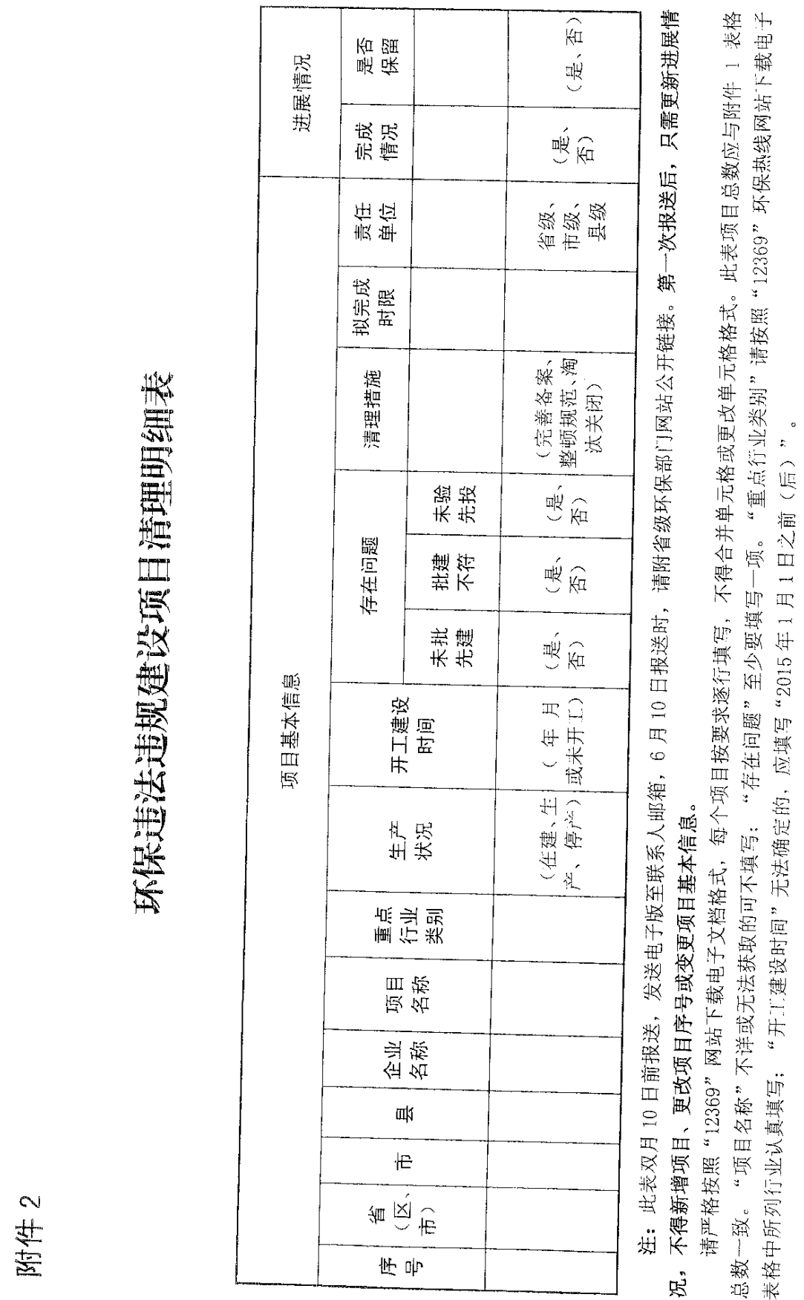

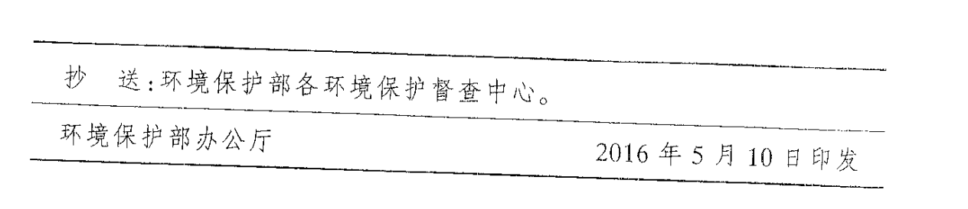

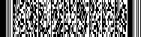
河南省环境保护厅办公室 2016年5月17日印发

